«XVIII городские эколого-краеведческие Сабанеевские чтения»

Социальные и экологические проблемы точечной застройки в Ярославле на отдельных примерах

Выполнил: ученик 10а класса МОУ СШ №57
Богачев Андрей
Руководитель: учитель географии МОУ СШ №57
Дьяконов А. А

Ярославль 2017
Содержание
Введение---------------------------------------------------------------2
I Факторы, влияющие на пространственные
характеристики жилой среды.----------------------------------3
II Социальные и экологические проблемы------------------5
III. Возможные пути решения-----------------------------------7
Заключение----------------------------------------------------------10
Список использованных источников------------------------11
Приложения---------------------------------------------------------12

Введение
С каждым годом города в России развиваются все стремительнее. Однако это вызывает серьезные экологические проблемы. Загрязняется атмосфера, переуплотняется почва, гибнут растения. В городах постоянно образуются автомобильные пробки, возникает сильный шум, который, безусловно, мешает населению и создает массу проблем. Специалисты в области экологии озадачены вопросом защиты городов от катастроф, связанных с урбанизацией, экологическими загрязнениями и сохранением комфортной среды для жизни. В связи с этим проблема застройки городов поднимается сегодня очень часто.
Ярославль не исключение, и мы решили попытаться рассмотреть данную проблему с различных точек зрения.
Начиная разговор об экологии города, мы с первых строк должны сделать акцент, обращая ваше внимание на то, что город это не просто жизненное пространство, город, это среда жизнедеятельности, от благополучия которой напрямую зависит не только ваше здоровье, но и здоровье ваших будущих потомков. В течение нескольких десятков тысяч лет, наши предки существовали в условиях природных ландшафтов и взаимовыручки. Эти обстоятельства и стали тем самым фактором, который и сформировал определённый психологический стереотип и тот определённый психологический настрой, который и является источником психического здоровья и потребности единения людей с живой природой. Исходя из выше сказанного, стоит заметить, что непреодолимая тяга горожан к грядкам и дачам, является ничем иным как потребностью «причастия» к источнику психического здоровья.
Мы рассмотрим факторы на которые влияет та называемая «точечная застройка», приведем конкретные примеры данной застройки в Ярославле, и попробуем найти пути решения проблем которые она вызывает.
В качестве примеров мы взяли уже построенные многоэтажные постройки на улице Советской в Ленинском районе и только начинающуюся стройку на улице Урицкого в Дзержинском районе.

I Факторы, влияющие на пространственные характеристики жилой среды.
Вне зависимости от схемы застройки городов необходимо помнить о факторах, влияющих на пространственные характеристики жилой среды.
Внешние
1 )Инсоляционный фактор. Определяется падением лучей солнца. От него зависит то, как застройки обеспечиваются солнечными лучами в течение всего дня. Инсоляционный фактор влияет на расстояние между объектами, количество этажей и план размещения зданий.
2) Градостроительный фактор. Определяется тем, как застраиваемый участок расположен в схеме городской застройки (выделяют центральную, серединную, периферийную зоны). Участок может быть малым (площадью от 0,5 до 2,5 га), средним (от 2,5 до 5 га), большим (от 5 до 15 га). Градостроительный фактор также связан с системой градостроительного регулирования ПЗЗ с показателями плотности, баланса, этажности зданий и уровнем шума.
3)Технико-экономический фактор определяется системой нормативной документации и техзаданиями заказчика. В документах и технических заданиях прописывают, сколько этажей должно быть в здании, с какими интервалами и разрывами ведется застройка, общий метраж жилых объектов, баланс застройки и ее функциональное наполнение (какие пожарные разрывы должны быть между объектами, какой общий метраж застройки, можно ли подъехать к зданиям).
Внутренние
Пространственные характеристики жилой среды и человек взаимозависимы. На этот счет существуют оценки экспертов, определенные теоретические и эмпирические данные. Вся информация группируется по трем основным аспектам восприятия:
1) Социально-психологический аспект связан с генетическим восприятием (в соответствии с теорией конструктивного восприятия, то, как человек воспринимает визуальную среду, зависит от энергии стимула и предшествующего знания); социально-психологический аспект связан с гештальт-восприятием, при котором пространство воспринимается целостно, по системе «фигура-фон», а также с человеческими эстетическими потребностями, безопасностью и социально-территориальными связями.
2) Визуальный аспект, бинокулярный механизм визуального восприятия и комфортные зоны видимости связаны между собой (горизонтальное – 60°, вертикальное – 27°) при восприятии видимой среды.
3) Поведенческий аспект определяется поведением человека, выраженным в определенной форме (человек двигается, действует, пребывает, общается); геометрией связей социально-территориального характера (микропространство общения → R = 10 м). Жилые кварталы и микрорайоны всегда застраиваются по-разному. Дома неодинаково располагаются по отношению к красной линии улиц и линии застройки, в результате чего появляются очень просторные дворы.
Таким образом прежде чем начинать любой проект по занятию какой либо территории, застройщик должен проработать данные аспекты. Не стоит так же забывать и об элементарных безопасности и комфорте окружающих во время стройки. Например, такие правила по нашему мнению злостно нарушаются на улице Урицкого.

II Социальные и экологические проблемы
«Точечная застройка» - одна из наиболее негативных причин изменяющих социально-пространственную ситуацию города. Своего рода «раковая опухоль». То, что в конечном итоге и определяет социальное настроение, самочувствие, удовлетворённость людей местом жительства, возможность реализовать духовные потребности.
«Уплотнённость» горожан, безликость и уродства городской среды, отсутствие возможности контроля за детьми и подростками, вынужденных слоняться в поисках приключений по городским кварталам из-за отсутствия организации досуга (детские и спортивные площадки, секции, кружки). Все перечисленные факторы приводят к различным формам отклоняющего поведения, к росту числа не благополучных семей и как следствие, росту количества психических заболеваний и преступности.
Трудно переоценить роль зелёных насаждений в городской среде. Они являются не только элементом живой природы или источником кислорода, но и фильтрами, усваивающими и абсорбирующими находящиеся в городском воздухе яды. Мало кто догадывается, но зелёные насаждения это ещё и эффективный способ снижения уровня городских шумов. Совершенно обосновано, можно считать то, что именно с действием шума связан рост нервных и сердечно-сосудистых заболеваний, язвенной и многих других болезней. В результате вредного воздействия шумов, появляется бессонница, утомлённость, снижаются внимание и работоспособность возникают психические расстройства. Зная это, на каждое дерево уже смотришь как на символ жизни, рядом с которым каждый человек с топором в руках выглядит «отморозком», заслуживающим сурового, но справедливого наказания. Но оказывается, что в нашем городе под благими намерениями вырубают целые рощи деревьев, не считаясь с мнением людей и пользой которую они приносили для и так тяжелой экологии города.
На месте начинающейся стройки в Дзержинском районе еще недавно находилась зеленая зона с множеством деревьев(приложение 4). Сейчас двор выглядит так (приложение 1). При этом мы еще не сказали о том что рядом со стройкой находится детский сад, часть территории которого строители пытались использовать в своих нуждах. Точнее на первоначальном этапе работ территорию садика просто перегородили строительным забором, мотивируя это тем что тут будет проходить стрела башенного крана. Части крана вы так же можете увидеть на фото в приложении. После реакции возмущенных родителей забор разобрали, но стройка осталась и получается, что кран будет работать над головами детей (приложение 3). Во многих вещах связанных с данным объектом нам помогло разабраться видео ярославского блогера Никиты Фролова.
Вот другой пример уже завершенной стройки. Очень красивый большой дом построили на пересечении улицы Советской и улицы Республиканская (приложение 2). Вот только никто не подумал о соседних малоэтажных строениях, люди в которых теперь практически не видят солнца.
Очень часто начиная возведение новых зданий, совсем не обращают внимания на окружающее пространство. Дом по улице Советская (приложение5), 14ти этажное здание с подземной парковкой возводилось с применением свайного строительства. В районе возведения большинство строений, включая здание школы, имеют весьма солидный возраст. Возможно, всем просто повезло, что не случилось трагедии.
Во всех взятых нами случаях есть и общие проблемы которые на первый взгляд не видны:
1) Возрастает нагрузка на дорожную сеть в районах возведения
2) Увеличивается нагрузка на внешние и внутренние системы инфраструктуры ЖКХ
3) Ухудшается экологическая обстановка и антропогенное воздействие на окружающую среду.

III. Возможные пути решения
«Градостроительная деятельность» в условиях сложившейся застройки означает, что стройка производится только путем нарушения закона и прав жителей - либо на землях придомовых территорий, за счет вырубки зеленых насаждений, либо на землях запроектированных в советское время объектов социально-культурного назначения, детских садов, спортивных комплексов, рынков и так далее. Важно понять, «ничейной» земли в городе нет, и если строительная деятельность осуществляется, то ведётся она за счёт сокращения зон рекреации и зелёных зон, и, в конечном итоге, мы оплачиваем ее утратой своего благополучия и здоровья.
Мы попытались найти пути решения и борьбы с точечной застройкой нашего города и к сожалению убедились что почти все существующие способы малодейственны. Но считаем, что бороться все равно нужно, так как проблема очень серьезная.
1) Самым главным способом борьбы с актами незаконного и безответственного точечного строительства является привлечение общественного мнения самыми различными путями, конечно же, законными.
2) Так же необходимо своевременное обращение в различные органы государственной власти, от мэрии до прокуратуры.
3) Ну и одним из самых важных моментов, это повышение правовой грамотности граждан нашего города.
В своей работе мы решили привести сведения которые могут помочь в случае возникновения сомнений в своем праве на комфортное существование. Каждому гражданину полезно понимать, что такое многоквартирный дом, в котором он живет, с точки зрения норм права. И гражданский (ст. 133-135, п. 2 ст. 290, ст. 273), и земельный (ст. 35), и жилищный кодекс (ст. 36) закрепляют за придомовой территорией статус общего имущества, право собственности на которое у нас возникло в силу закона. Дом с участком, сформированным на год постройки здания - это единый и неделимый объект. П.2 ст. 23 ФЗ «О регистрации прав на недвижимое имущество...» устанавливает, что государственная регистрация права собственности на общее имущество, включая землю, не требуется, как раз в силу принципа неделимости и единства всего объекта с квартирой. Регистрация права собственности на общее имущество производится одновременно с регистрацией права собственности на квартиру. Придомовые территории многоквартирных домов, как указано выше, формируются на год постройки здания, они давно сформированы, прошли кадастровый учет ещё при строительстве домов и приемке жилого дома в эксплуатацию. В этой связи требование чиновников доказывать право граждан на земельные участки придомовых территорий, предъявляя свидетельство о праве собственности, является абсурдным. Это все равно, что доказывать, что солнце встает на востоке, а заходит на западе. Действующее законодательство не требует от граждан ни повторного, по требованию чиновников, «формирования» участков, ни какого-либо, даже формального переоформления права собственности на придомовые территории.
«Формирование и межевание» земельных участков в уже давно сложившейся застройке на практике является фактическим отчуждением, то есть принудительным изъятием придомовых территорий у жителей домов, что запрещено ст. 35 Конституции РФ. В соответствии со ст. 235 ГК РФ изъятие, прекращение права собственности, допускается только в перечисленных в ГК РФ случаях, в число которых понятие «точечная (уплотнительная) застройка» не входит. Предусмотренное ст. 239 ГК РФ (ст. 32, 49 ЖК РФ) изъятие земельного участка для государственных или муниципальных нужд, либо ввиду ненадлежащего использования земли в указанных случаях невозможно, «Точечная застройка» не относится ни к государственным, ни к муниципальным нуждам.
Ваше право собственности на земельный участок и иное общее имущество не зависит от факта, создали вы ТСЖ, выбрали иной способ управления домом или нет. Конституционный суд РФ в Постановлении № 10-П от 03.04.1998 разъясняет, что «товарищество как один из возможных способов управления кондоминиумом и членство в нем являются производными (вторичными) по отношению к праву собственности домовладельцев. По смыслу ст. 35 (п. 2) Конституции РФ, возникновение права собственности не может быть поставлено в зависимость от членства в товариществе». («Кондоминиум» от лат. - домовладение). Таким образом, граждане со своей стороны, подтверждают свое право общей собственности на придомовый участок ссылками на законы, а вот органы государственной (муниципальной) власти, с другой стороны, не могут этого сделать, поскольку основания возникновения права собственности на недвижимость, включая земельные участки, устанавливается только законом (п. 3 ст. 212 ГК РФ). Ни им, ни нам такой закон неизвестен, его не может быть по определению, ибо придомовая территория и иное общее имущество дома не может одновременно иметь статус общего имущества и статус государственного/городского имущества. Международное право не допускает случаев, когда есть 2 закона, которые по разному регулируют один и тот же предмет. В таких случаях необходимо руководствоваться законом, который имеет более высокую юридическую значимость (п. 1 ст. 15, ст. 120 Конституции РФ, п. 2 ст. 3 ГК РФ п. 2 ст. 11 ГПК РФ, п.п. 2 и 3 ст. 13 АПК РФ). При этом нужно понимать, что ни земельное, ни жилищное, ни муниципальное право, ни градостроительный кодекс не подменяют нормы гражданского права и не регулируют вопросы распоряжения недвижимостью. Это задача гражданского права (п. 2 ст. 3 ГК РФ).
Пытаясь подытожить сказанное, напомним, Конституция РФ под земельным правом устанавливает вопросы рачительного отношения к земле как к основе жизни людей, то есть правила пользования (экологии), а не вопросы коммерции и распоряжения земельными участками. Кадастровый учет недвижимости необходим для обеспечения гарантий по использованию земли и жилого здания как основы жизни (ст. 8 Европейской конвенции, п. 1 ст. 9 Конституции РФ), он должен обеспечивать исполнение п. 1 ст. 41 и п. 1 ст. 38, ст. 42, п. 5 ст. 37, ст. 25 Конституции РФ, а именно, сохранение здоровья граждан, защиты прав матери и ребенка, их право на отдых, безопасность жилья, когда на законодательном и исполнительном уровне необходимо предусмотреть параметры по инсоляции жилья, озеленению участка, места для хранения автотранспорта, чтобы он не стоял на газонах и детских площадках, обеспечение доступа пожарного и иного транспорта, необходимого для спасения людей из здания в случаях чрезвычайных ситуаций, снижение шумовых и вибрационных нагрузок. «Уплотнительная» застройка приводит к нарушениям перечисленных конституционных прав граждан, поскольку участки для застройки формируются за счет принудительного отъема придомовых территорий соседних жилых домов, школьных участков, дошкольных учреждений, детских спортивных площадок и т.д.

Заключение
В ходе работы мы в целом достигли поставленных целей, единственное, что мы не смогли это найти достаточно эффективных путей решения проблемы. при этом убедились, что она действительно серьезная и должна привлекать внимание на различных уровнях.
Важнейшая задача современной цивилизации сохранить пригодную для жизни окружающую среду для будущих поколений. Надо восстановить утраченное и предотвратить возникновение экологических катастроф как сейчас, так и в будущем. Концентрация недвижимости на урбанизированных территориях является одним из главных негативных антропогенных факторов воздействия человека на окружающую среду. Плотная застройка и особенно точечная «достройка» создают в крупных городах критическую экологическую, транспортную, социальную, демографическую ситуацию.
Ну и напоследок попробуем понять, почему данная проблема вообще появилась и существует. Ответ на вопрос, почему на наших глазах уничтожаются парки, скверы, аллеи, уродуются набережные, а на освобождённой земле, вырастают уродливые высотки домов для «элиты», банков и торговых центров, на самом деле очень прост. Да потому, что захватывать муниципальные, наши с вами, городские земли, в виде придомовых территорий детских, спортивных площадок и т. д. не просто выгодно, а выгодно сказочно! К примеру, строя на месте скверика или застраивая пространство между домами, можно «поднять» до сотни миллионов, тогда как на пустыре, где Советская власть собиралась строить спортивный комплекс или детский садик, можно уже и несколько сотен миллионов рублей заработать. Экономическая привлекательность 200-300%, как говорится, комментарии излишни.

Список использованных источников
1) ««Конституция Российской Федерации» (принята всенародным голосованием 12.12.1993) (с учетом поправок, внесенных Законами РФ о поправках к Конституции РФ от 30.12.2008 № 6-ФКЗ, от 30.12.2008 № 7-ФКЗ) // «Собрание законодательства РФ», 26.01.2009, № 4, ст. 445.
2) https://www.gkh.ru/article/102340-problema-zastroyki-gorodov
3) https://cyberleninka.ru/article/n/ekologicheskie-problemy-plotno-zastroennyh-urbanizirovannyh-territoriy
4) https://youtu.be/H8jdOMbvXWM

Приложение 1
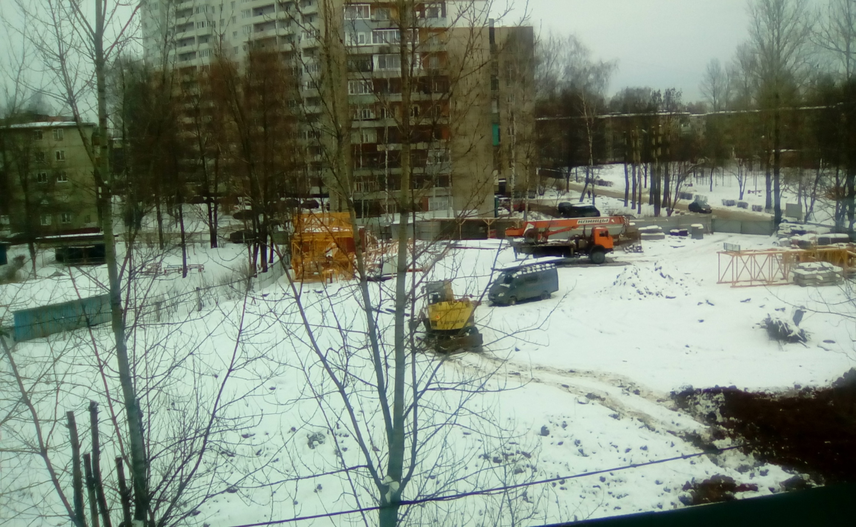
Приложение 2
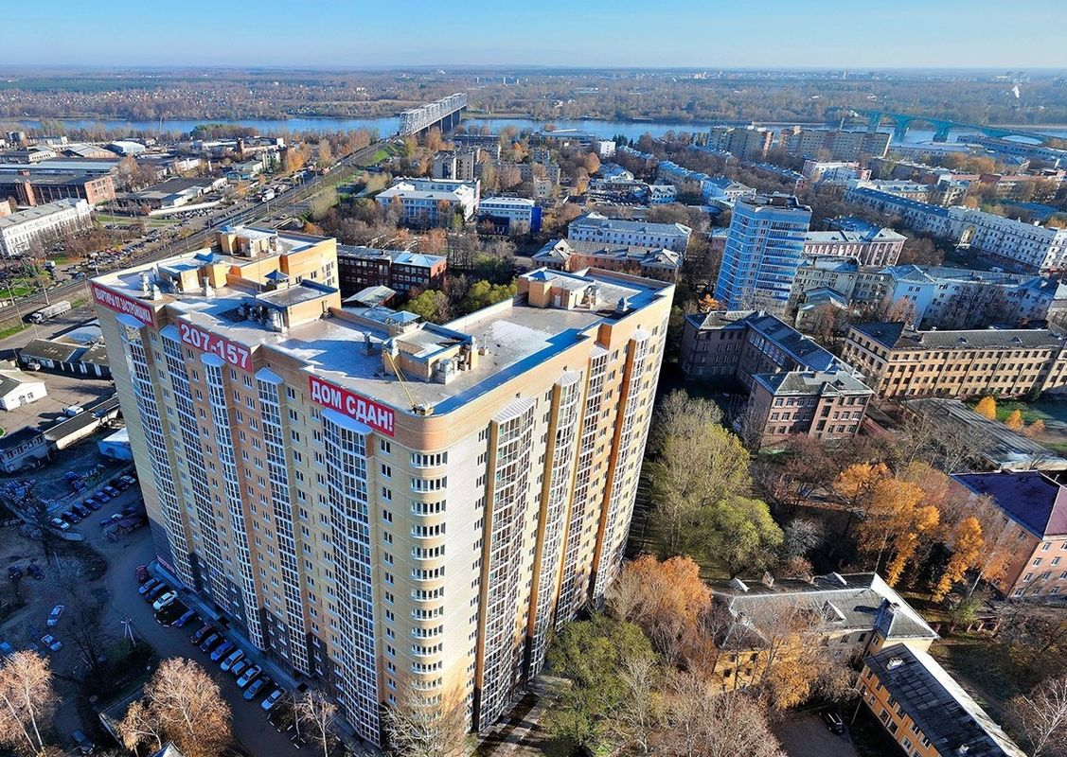
Приложение 3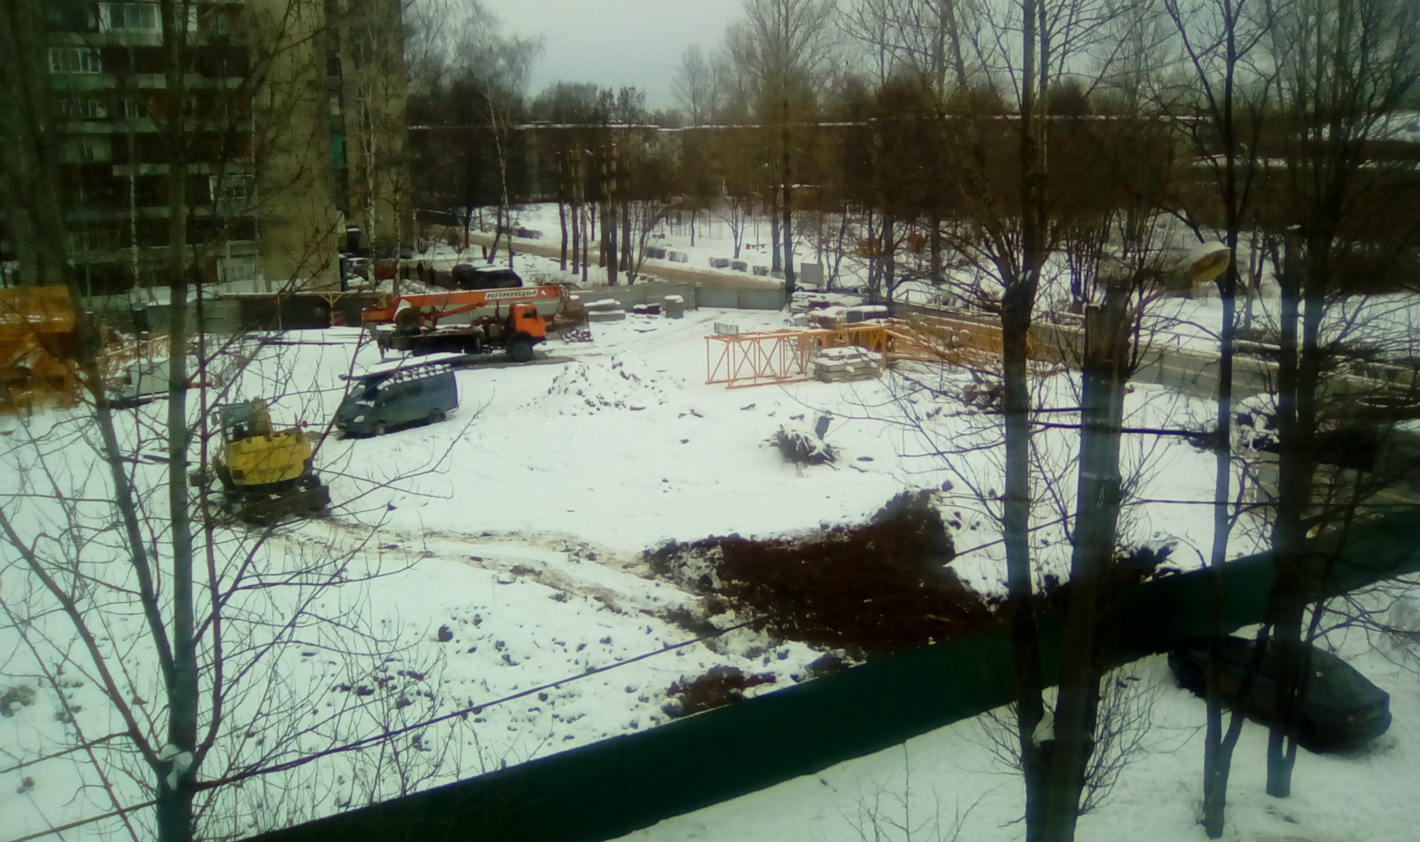

Приложение 4

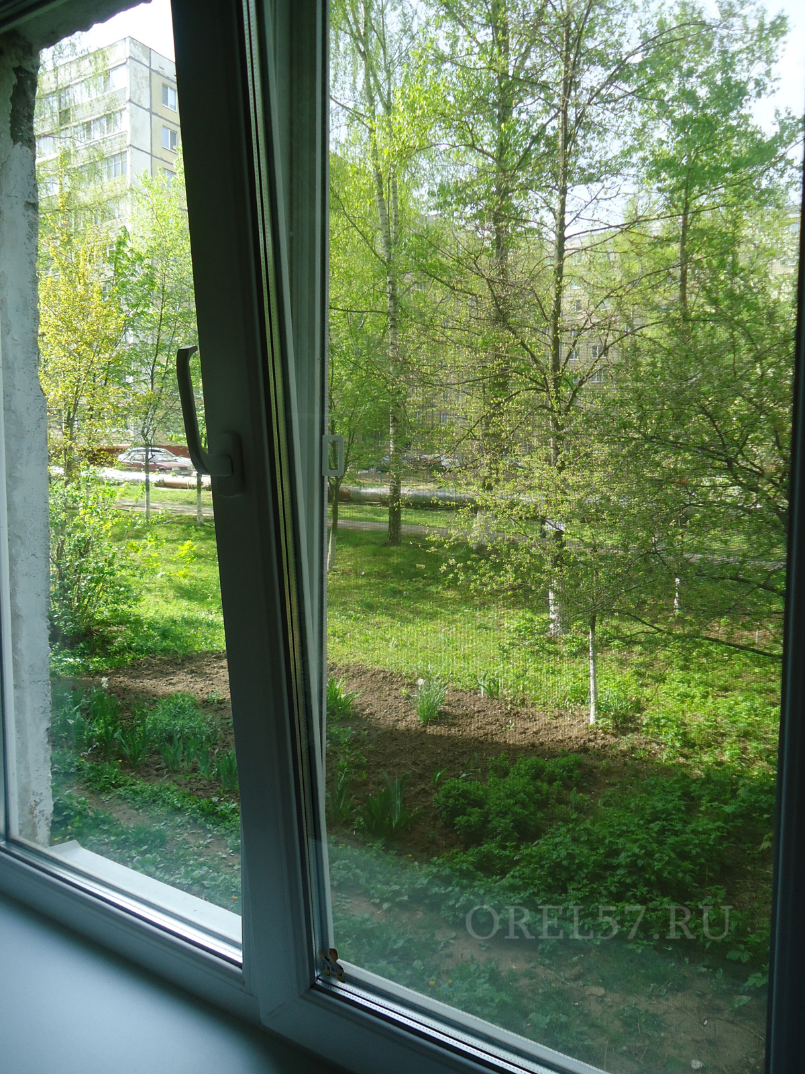
Приложение 5
